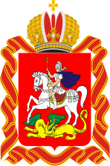
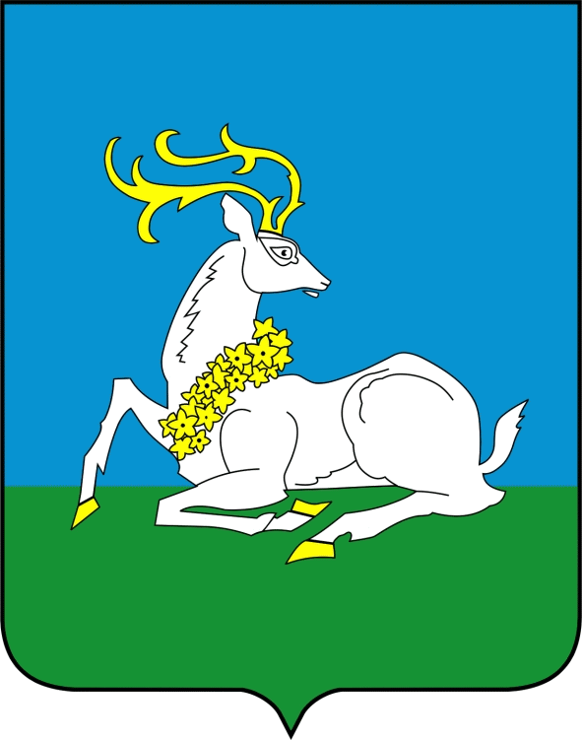
Муниципальное бюджетное общеобразовательное учреждение
Образовательный центр «ФЛАГМАН»
с углубленным изучением отдельных предметов
дошкольное отделение - детский сад № 14

Организованная образовательная деятельность по физическому развитию (плавание)
для старшей группы (5 - 6 лет)
««Морские котики»

Инструктор по физической культуре
Базыка Максим Сергеевич

г. Одинцово
2023 г.

Цель: Обучение плаванию, развитие двигательных умений и навыков.
Задачи:
1. Продолжать совершенствовать умение погружаться в воду с головой и делать выдох в воду. Совершенствовать скольжение на груди и на спине с опорой, скольжение на груди и спине без предмета
2. Создавать условия для овладения детьми умением принимать безопорное положение, открывать глаза в воде
3. Развивать координацию движений, умение свободно передвигаться в воде
4. Способствовать развитию и укреплению опорно-двигательного аппарата, сердечно – сосудистой и дыхательной систем.
5. Нравственно-патриотическое воспитание
Оборудование: нудлы, колечки, ласты, надувной круг 2 шт., эстафетная палочка 2 шт., надувной мяч, аудиозаписи, магнитофон.
Ход занятия:
I. Подготовительная часть.
Под музыку дети входят в помещение бассейна и встают на коврики.
Инструктор: Здравствуйте ребята! Посмотрите сколько гостей к нам сегодня пришло. Давайте поздороваемся с ними (дети здороваются с гостями).
Инструктор: Сегодня мы с вами покажем нашим гостям, какие мы смелые, дружные, умелые. Ребята, а кто это такие - МОРЯКИ? (ответ детей)
Инструктор: Мы сегодня с вами превратимся в «НАСТОЯЩИХ МОРЯКОВ» и пройдем с вами настоящую морскую подготовку.
Инструктор: Как вы знаете ребята, у настоящих моряков, красивая военная выправка – здоровая и крепкая осанка (наша с вами спина). А для этого они каждый день занимаются физическими упражнениями и делают утреннюю зарядку.
Разминка на суше.
1.«Компас» - повороты шеи вправо-влево;
2. «Чайка» - И.п.: стоя, руки к плечам, локти развёрнуты. Локти соединяем перед грудью (чайка крылышки закрыла), разворачиваем в и.(чайка крылышки открыла) (6 раз).
3. «Моторчики» - И.п.: стоя, одна рука вытянута вверх, другая опущена вниз. Поочередное вращение вперед 6-8 раз, затем назад 6-8 раз
4. «Стрелочка» И. п.: стоя, руки опущены вдоль туловища. Стоя, делают выдох, поднимают руки вверх через стороны, тянутся - вдох (6 раз).

5. «Ветер дует». И. п.: стоя, руки «стрелочкой» вверх. Делают наклоны в стороны. (6 раз).

6. «Гусенок» И. п. О. с. руки вытянутые в замке за спиной. Наклоны вперед (6 раза)
7. «Приседания». И. п.: О. с. руки вытянуты перед собой (6 раз)
8. Вдох, задержка дыхания на 5-8 сек. и энергичный выдох.

Инструктор: Прежде чем мы с вами спустимся в бассейн, давайте вспомним правила поведения (дети перечислят как нужно себя вести в бассейне).

Инструктор: Молодцы ребята, правила вы знаете. Слушай мою команду! Направо! Шагам марш!
II. Основная часть.

Дети шагают в колонну по одному, спускаются в бассейн, идут по кругу бассейна и выполняют задания инструктора:
Ходьба, разгребая воду руками.
Ходьба с вращательным движение рук способом «кроль»
«Гусенок» - ходьба в полуприсяде, руки в «замке» вытянутые за спиной
«Дельфины» - бег, скольжение как дельфины.
Дети переходят на ходьбу и останавливаются у поручня. Восстанавливают дыхание, дуют пузыри.

Инструктор: Ребята, прежде чем приступим к первому испытанию, давайте проверим моторы наших лодок. «Задержать дыхание!» Заводим моторы!»
Дети задерживают дыхание, ложатся на воду и работают ногами способом « кроль» с разной интенсивностью, держась руками за бортик.
Инструктор: Молодцы ребята! А сейчас мы с вами поделимся на две команды и приступим к первому нашему испытанию.

Дети делятся на две команды и садятся на короткий бортик.

Инструктор: В открытом море морякам иногда приходится сталкиваться с пиратскими судами. Сейчас мы с вами проведем тренировку по запуску торпеды.
1. Упражнение «Торпеда»
Доплыть стрелочкой на груди до противоположного бортика с колечком в руках, надеть его на конус, а обратно возвращаются стрелочкой на спине

Инструктор: С этим заданием вы справились отлично. Ребята, когда корабль прибывает в порт ему необходимо пришвартовываться к пристани. И сейчас мы с вами этому поучимся.
2. Упражнение «Кроль» на спине с нудлом в руках у пояса. Доплыть, работая руками и ногами способом кроль на спине, до противоположного бортика, взять колечко с конуса, надеть его на нудлс, таким же способом вернуться обратно, снять колечко и передать нудл следующему.

Инструктор: А вы знали, что моряки – настоящие герои, всегда придут на помощь утопающему. Следующее испытание - плавание на спасательной шлюпке.
3. «Спасательная шлюпка». Дети садятся в надувной круг, плывут, одновременно гребя руками назад, до бортика и обратно.

Инструктор: А еще наши моряки умеют лучше всех и быстрее всех плавать. И сейчас мы с вами в этом убедимся!
4. Эстафета «Самый быстрый». Дети плывут кролем на груди в ластах с эстафетной палочкой руках (руки также работают способом кроль) до бортика и обратно

Инструктор: Ребята, а вы знали, что у моряков есть такая фраза "Нас мало, но мы в тельняшках"? Под этой фразой подразумеваются все достоинства моряков: их сплочённость, смелость, отвага, умение постоять за себя и прийти на выручку своему товарищу. Вот и мы сейчас с вами проявим свои достоинства в игре «Чай-Чай, выручай!»
5. Игра «Чай-Чай, выручай!»
Инструктор: А сейчас мы немного отдохнем. Все настоящие моряки знают морских обитателей. Давайте мы с вами попробуем превратиться в любого из них.
Дети встают врассыпную, и проводится спокойная игра
6. Игра «Морские фигуры»
- «морская звезда»
- «морской еж»
- «дельфины»
- «ракушка»

Игра останавливается, дети подходят к инструктору и выстраиваются в одну шеренгу.

III. Заключительная часть.

Инструктор: Какие замечательные морские фигуры у вас получились. Вы молодцы!
Ну а наша морская подготовка окончена.
Дети встают в одну колонну и под музыку организованно выходят из воды и выстраиваются в одну шеренгу. Подведение итогов занятия.

Инструктор: Ребята, я с уверенностью могу сказать, что вы «НАСТОЯЩИЕ МОРЯКИ», с легкостью справились со всеми моими заданиями, прошли настоящую морскую подготовку. Я хочу спросить у вас, какое задание было самым сложным для вас? (ответ детей). А какое легким? (ответ детей) А что больше всего понравилось на занятии? (ответ детей) А теперь, давайте попрощаемся с нашими гостями! Налево! Шагом марш!

Дети прощаются с гостями и в одну колонну уходят в раздевалку.

